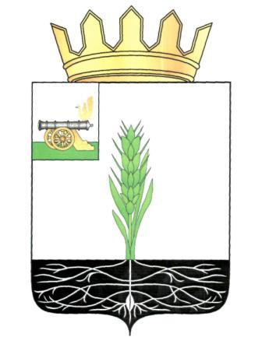
ОТДЕЛ ОБРАЗОВАНИЯ
АДМИНИСТРАЦИИ МУНИЦИПАЛЬНОГО ОБРАЗОВАНИЯ «ПОЧИНКОВСКИЙ РАЙОН» СМОЛЕНСКОЙ ОБЛАСТИ

ПРИКАЗ
от 29 марта 2019 года № 112 б

О проведении Всероссийских проверочных работ в образовательных организациях Починковского района в 2019 году
В соответствии с приказом Федеральной службы по надзору в сфере образования и науки от 29 января 2019 г. № 84 «О проведении Федеральной службой по надзору в сфере образования и науки мониторинга качества подготовки обучающихся общеобразовательных организаций в 2019 году» (с изменениями от 07.02.2019г.), приказом Департамента Смоленской области по образованию и науке от 28 марта 2019 г. № 251-ОД «О проведении Всероссийских проверочных работ в Смоленской области в 2019 году»
приказываю:
- Провести ВПР в образовательных организациях Починковского района, реализующих программы начального общего, основного общего и среднего общего образования в следующие сроки:
в 4 классах:
- - 19.04.2019 - по учебному предмету «Русский язык» (часть 1, часть 2);
- - 26.04.2019 - по учебному предмету «Математика»;
- - 26.04.2019 - по учебному предмету «Окружающий мир»;
в 5 классах:
- - по учебному предмету «История»;
- - по учебному предмету «Биология»;
- - по учебному предмету «Математика»;
25.04.2019- по учебному предмету «Русский язык»;
в 6 классах:
- - по учебному предмету «География»;
- - по учебному предмету «История»;
- - по учебному предмету «Биология»;
- - по учебному предмету «Обществознание»;
- - по учебному предмету «Русский язык»;
- - по учебному предмету «Математика»;
в 7 классах (в режиме апробации):
- - по учебному предмету «Иностранный язык»;
- - по учебному предмету «Обществознание»;
- - по учебному предмету «Русский язык»;
- - по учебному предмету «Биология»;
- - по учебному предмету «География»;
- - по учебному предмету «Математика»;
- - по учебному предмету «Физика»;
- - по учебному предмету «История»;
в 10 классах (в режиме апробации):
- - по учебному предмету «География»;
в 11 классах (в режиме апробации):
- - по учебному предмету «История»;
- - по учебному предмету «Биология»;
- - по учебному предмету «Физика»;
- - по учебному предмету «География»;
- - по учебному предмету «Иностранный язык»;
- - по учебному предмету «Химия».

- Руководителям образовательных организаций:
- назначить школьных координаторов проведения ВПР;
- обеспечить организацию и проведение ВПР в соответствии с Порядком и планом-графиком проведения ВПР 2019;
- обеспечить проведение ВПР в установленные сроки.

- Менеджера Отдела образования Игнатову Н.В. назначить муниципальным координатором проведения ВПР. Муниципальному координатору обеспечить организационно-методическое и технологическое сопровождение проведения ВПР в образовательных организациях Починковский район.

- Контроль за исполнением настоящего приказа оставляю за собой.

Начальник Отдела образования Н.В. Ковжарова

